Олимпиадные задания по окружающему миру для 2 класса
Ф.И участника ____________________________________________________________________

Класс: 2 «____» Дата проведения: _____________________
Задание № 1
Ответь на вопросы:
- Название этого дерева происходит от слова «лист», а вот листьев на нём как раз и нет.
_____________________________________________________________________________
- Можно ли назвать паука насекомым? Почему?
_____________________________________________________________________________
- Как называется ближайшая к земле звезда?
______________________________________
- Где у кузнечика ухо?
______________________________________
- Для какой птицы сало является лакомством?
______________________________________

Задание № 2
Выбери правильный ответ:
- Что такое природа?
а) карандаш, тетради, дом, город, край, в котором ты живешь.
б) человек, растения, животные, космические корабли, пароходы.
в) солнце, Земля, воздух, вода, человек, растения, животные, грибы, микробы.
2.К неживой природе относятся:
а) человек, животные, растения, грибы.
б) солнце, Земля, воздух, облака, вода, человек.
в) солнце, небо, облака, Земля, камни, вода.
3.Животные – это:
а) птицы, звери, насекомые, рыбы, черепахи, черви.
б) птицы, звери, рыбы, грибы, микробы.
в) птицы, звери, человек, насекомые, растения.
Задание № 3
Допиши словечко:
- Ежик вырос в десять раз, получился ____________________________
- Он верен морю, как матрос, предвестник бури ___________________

Задание № 4
Узнай загадочных животных и подчеркни правильный ответ
1) Какое из этих животных светится в темноте?
АРБАН МОКАР КТЛЯВЕЧСО СОРОГНО
2) Какое из этих животных ядовитое?
КАГЛА БЕЗРА ДЮКАГА ЛУКСИС
3) Какая птичка самая маленькая?
РИКИЛОБ ПЯЛЦА СУРАТС ЁРЛО
4) Какая птица выводит птенцов зимой в наших лесах?
ДЕБЕЛЬ КСЁЛТ СУГЬ
5) Какое из этих животных от собственного дома ни на шаг?
УКРАБС АВУД ТИКУЛА ИНФЛЕДЬ

Задание № 5
Заполните таблицу. Напишите название группы животных по набору свойственных ей признаков.
Характерные признаки | Название группы
Водные животные с обтекаемой формой тела, покрыты чешуей. Перемещаются с помощью плавников. Дышат с помощью жабр. Откладывают икру в большом количестве.
Животные, обитают в воде и на суше. Кожа у них голая и склизкая. Дышат легкими и всей поверхностью кожи. Откладывают икру.
Большинство животных, обитает на суше. Тело у них сухое и покрыто чешуей. Дышат с помощью легких. Откладывают яйца.
Большинство животных обитает на суше. Тело покрыто шерстью. Рождают живых детенышей
Летающие животные, покрытые перьями. Откладывают небольшое количество яиц

Задание № 6
Установи соответствие и соедини стрелкой правильные ответы.
деревья дуб
ромашка
берёза
кустарники клевер
орешник
шиповник
травы подорожник

Задание № 7
Разгадай ребусы.
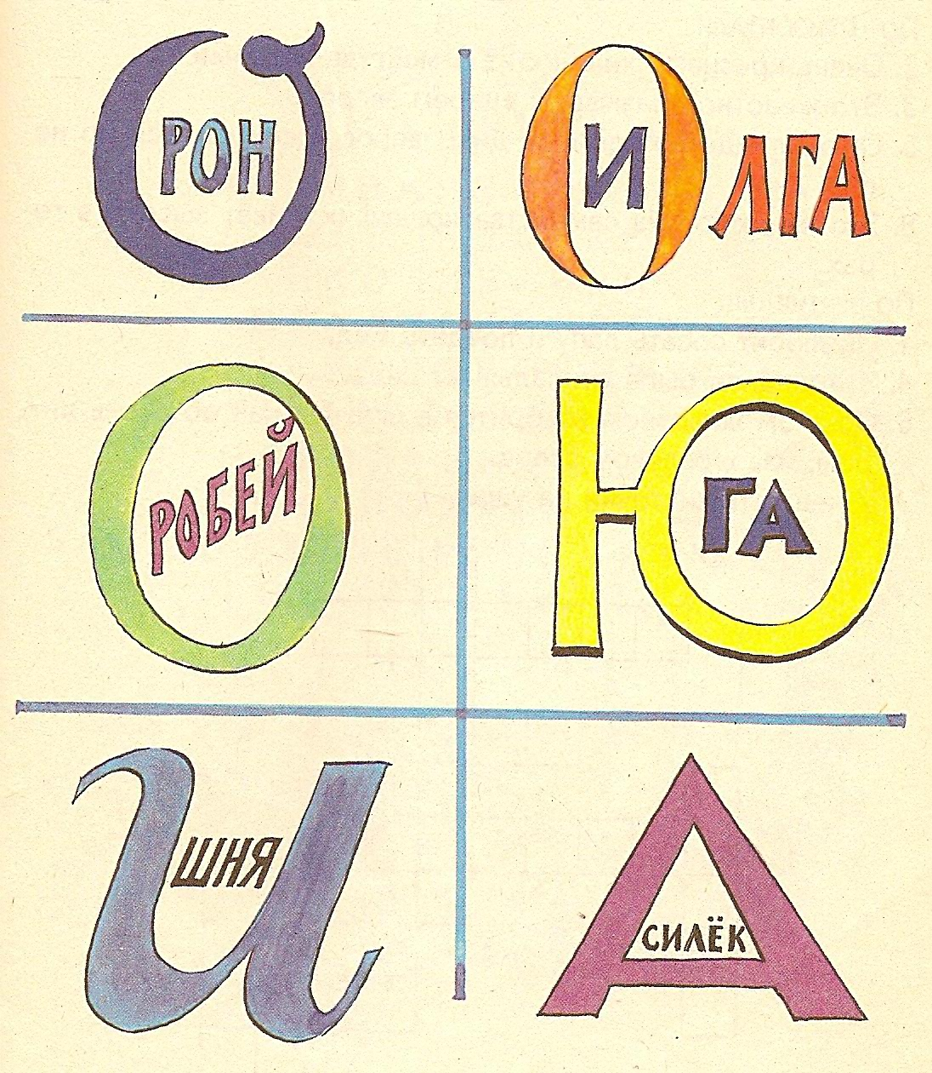
1.

2.

3.

4.

5.

6.

Задание № 8
Обозначь цифрами в определённом порядке стадии развития растения:
___ Семя.
___ Взрослое растение с плодами и семенами.
___ Проросток с корешком.
___ Взрослое растение с цветами.
___ Проросток с корешком и несколькими листочками.

Задание № 9
Каков смысл поговорки: «Коси коса, пока роса; роса долой, и мы домой»:
А) когда роса, тогда прохладно и легче косить;
Б) трава от росы становится упругой и ее легче косить;
В) утром у человека больше сил;
Г) утром меньше комаров и прочего гнуса;
Д) с утра коса острее, а по мере косьбы – тупится.

